
PASTICCERI DAL 1986
Sin dal primo giorno la Pasticceria Valentino cura la propria produzione artigianale con estremo impegno, selezionando con attenzione le migliori materie prime e lavorandole per ottenere prodotti sempre di alta qualità.
La nostra produzione comprende, oltre alle torte, anche una vasta gamma di prodotti per colazioni e merende, pasticceria mignon dolce e salata e lievitati a lunga lievitazione con lievito madre. Tutto realizzato artigianalmente nel nostro laboratorio.
Di seguito alcune immagini di prodotti pensati anche per la collaborazione con gli Alveari.
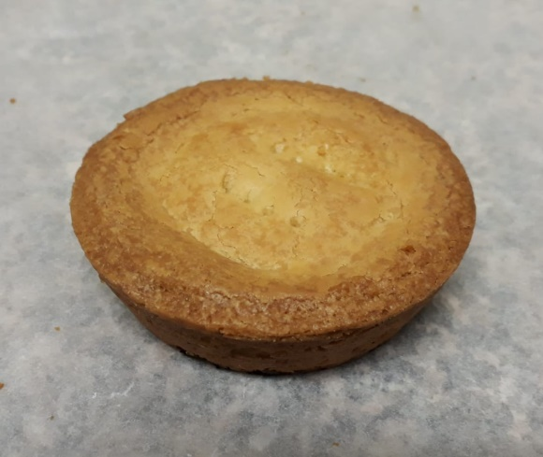  Spongata monoporzione | 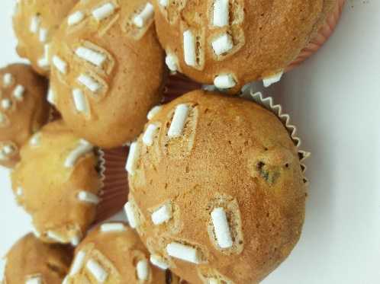  Briochette, anche vegane
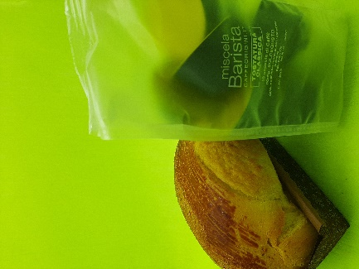  Pan Brioche, anche con abbinato il caffè in capsule e in polvere | 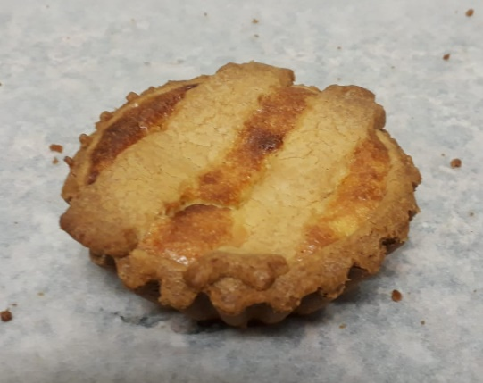  Pastiera Napoletana disponibile monoporzione e torta per 6 persone
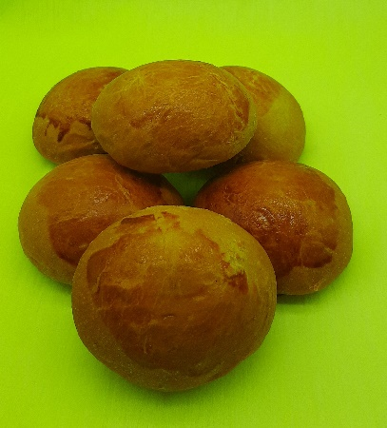  Maritozzi vuoto | 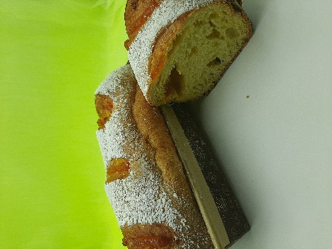  Tronchetto marmellata albicocca o frutti di bosco

Tutti i prodotti proposti sono per colazioni e merende, molto richiesti all’interno degli Alveari. Ci occupiamo anche di produrre artigianalmente dolci per ricorrenze come per esempio Panettoni, Colombe e dolci per Festa della Mamma, del Papà, eccetera.
Questi sono solo alcuni dei nostri prodotti. Proponiamo anche tortini morbidi, crostatine con farina di riso e Box per colazioni.
Ci troviamo a Cornate d’Adda, in provincia di Monza. Il nostro obiettivo è l’ampliamento della vendita al privato attraverso gli Alveari. Sappiamo di poter gestire una distribuzione mensile per Alveare. Quindi il catalogo speciale.
I nostri contatti sono:
Moreno Bresciani Vanessa Bresciani
Responsabile Produzione Responsabile Commerciale
333 8217603 334 3339409
pasticceriavale@gmail.com – www.pasticceriavalentino.com
Rimaniamo a disposizione per qualsiasi informazione. Non esitare a contattarci.
Cordiali Saluti
Moreno e Vanessa

